COMO SE PRODUCE A DIXESTIÓN.

No intestino delgado ten lugar a maioría dos procesos dixestivos.
Na boca iniciouse a dixestión do amidón, (debido a amilasa da saliva), e no estómago a dixestión das proteínas, (debido a pepsina do xugo gástrico).
No intestino o quimo a de mais do xugo pancreático, (páncreas) e a bile, (fígado), este é sometido a acción do xugo intestinal, producido polas mucosas do intestino delgado, que fai a mesma función que a do xugo pancreático.
A mestura do quimo con estas 3 substancias forman o quilo.
Como resultado da dixestión dos alimentos, orixínanse unhas moléculas sinxelas que serven de nutrientes as células:
- Monosacáridos ou azucres sinxelos, como a glicosa, frutosa...obtidos a partir dos glícidos máis complexos.
- Glicerina e ácidos graxos, obtidos de graxas.
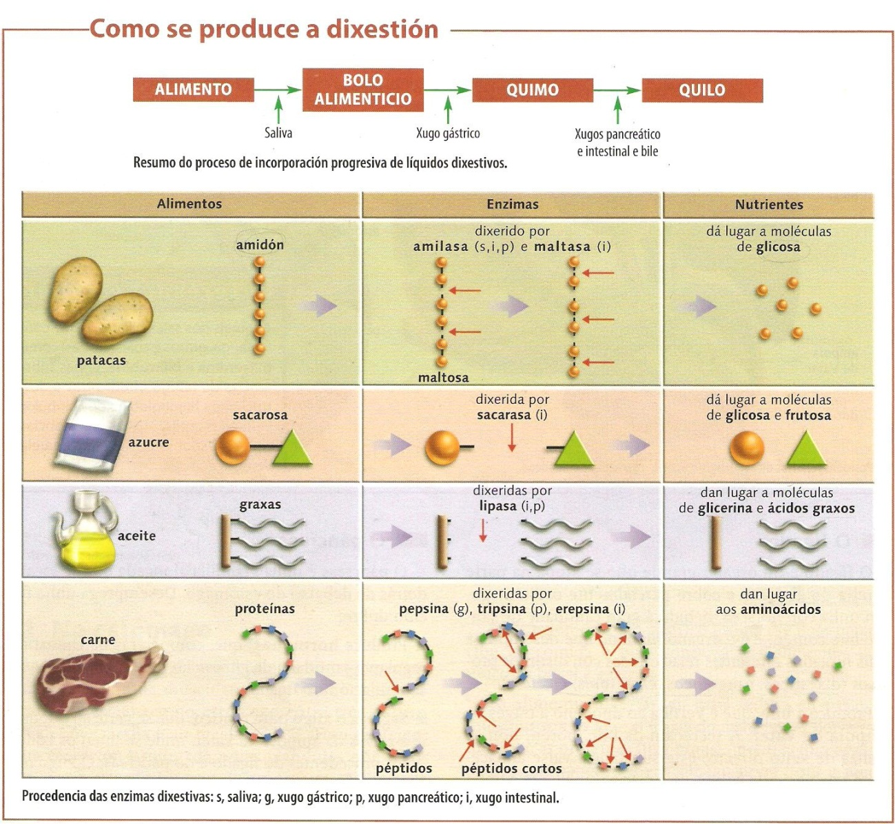
- Aminoácidos, obtidos a partir das proteínas.

